

Universidade da Amazônia Unama
Análise e Desenvolvimento de Sistemas
Professor: Adonias Pinheiro Pires

Alunos: Leonardo R S Pinheiro, Alan Henrique F. da Silva, Jefferson Monteiro

3ª ITERAÇÃO

Historias Completas
Prioridades | Historias | Critérios de aceitação | Testes
Média | Eu como garçom desejo ter um lista das mesas disponíveis para  poder alocar os clientes. | 1º ) As mesas tem que ter os status de livre e ocupado.  2º) As mesas só poderão esta disponível após o pagamento da conta no caixa.  3º) As mesas só poderão esta ocupadas após o garçom finalizar a locação do cliente no sistema. | 1º ) Verificar os status das mesas a todo minuto.  2º ) Verificar qual garçom alocou cada cliente.  3º ) Verificar qual garçom finalizou cada locação.  4ª ) Verificar se não a duplicidade de locação de uma mesa.

Modelo de Domínio

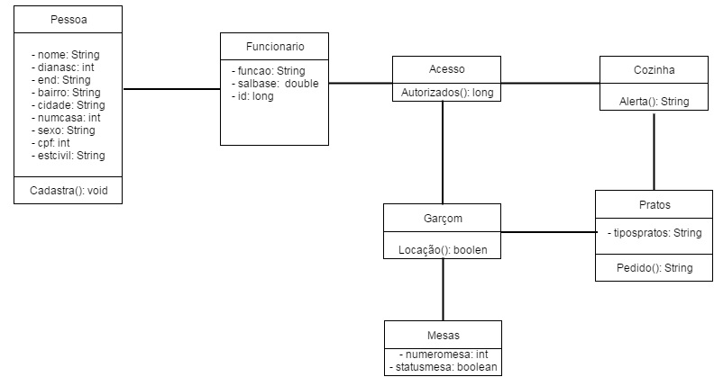

PROTOTIPO DA TELA DO GARÇOM

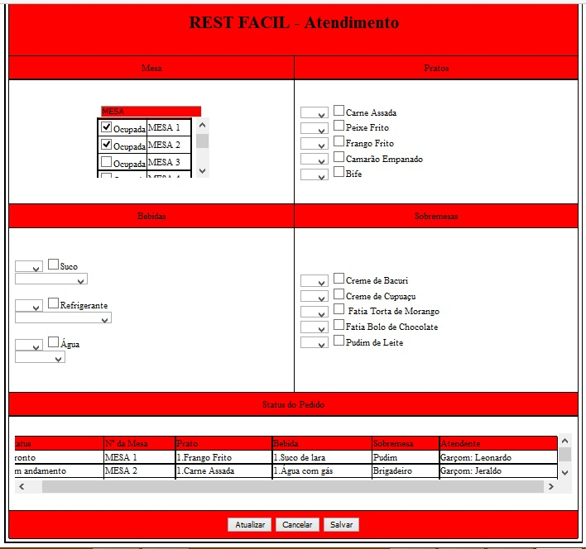

KANBAN

DIA 1
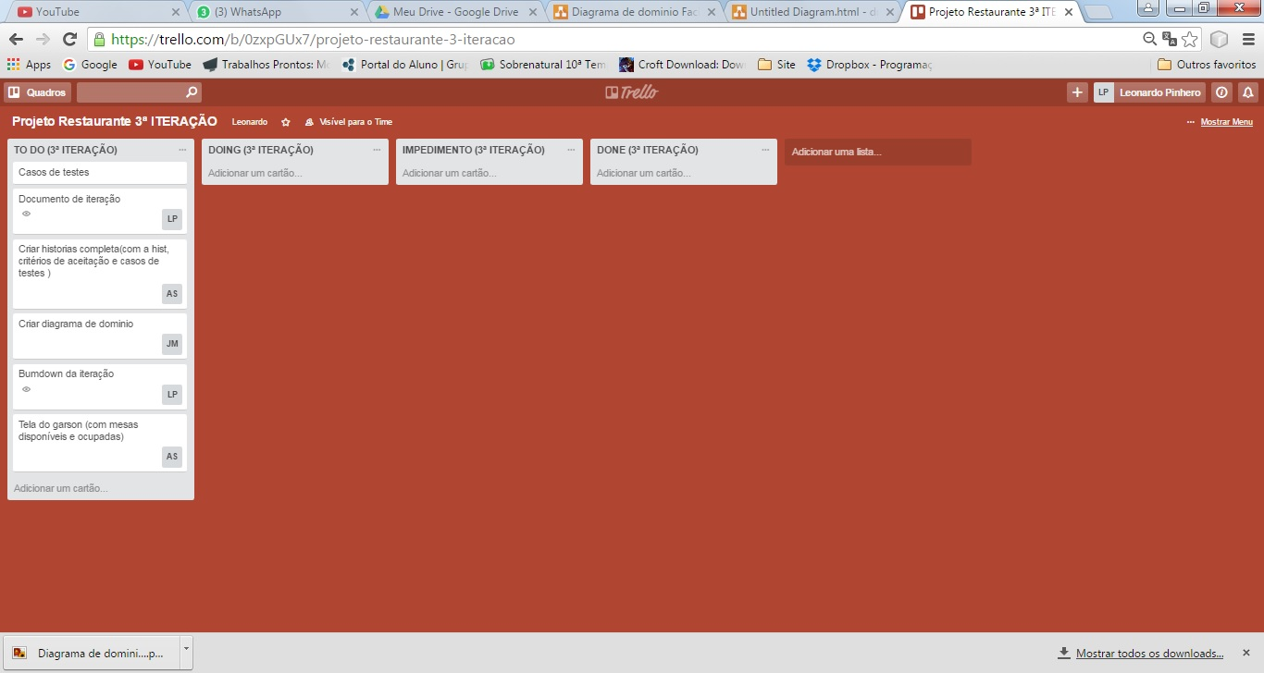

DIA 2
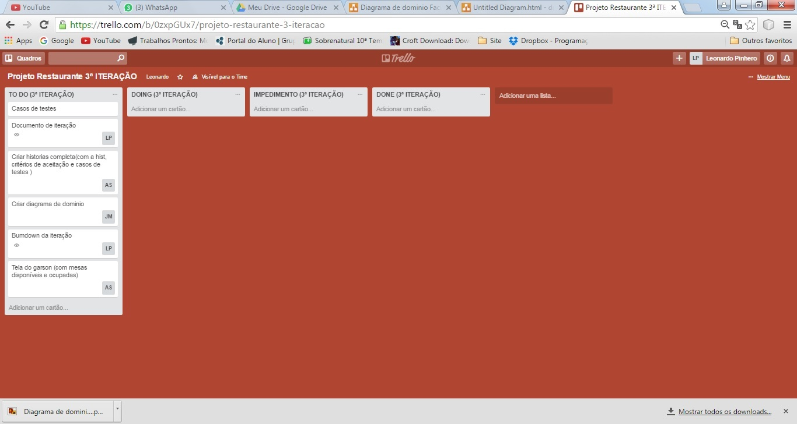

DIA 3
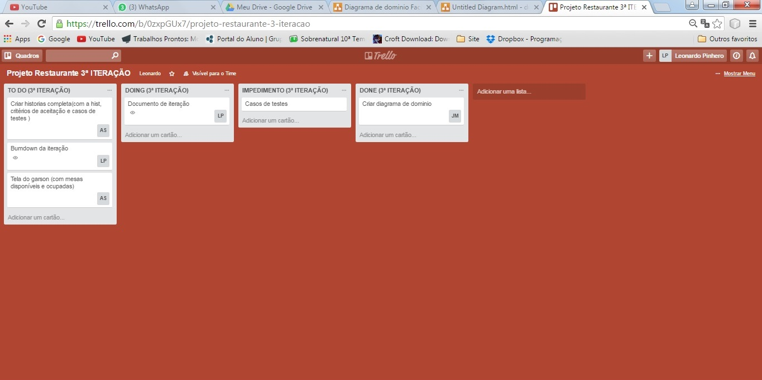

DIA 4
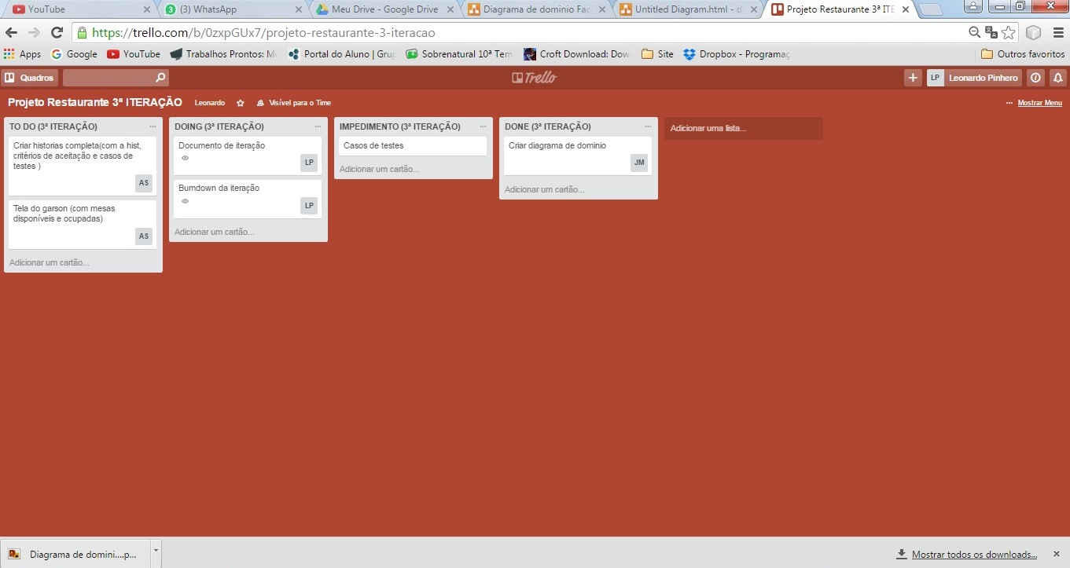

DIA 5
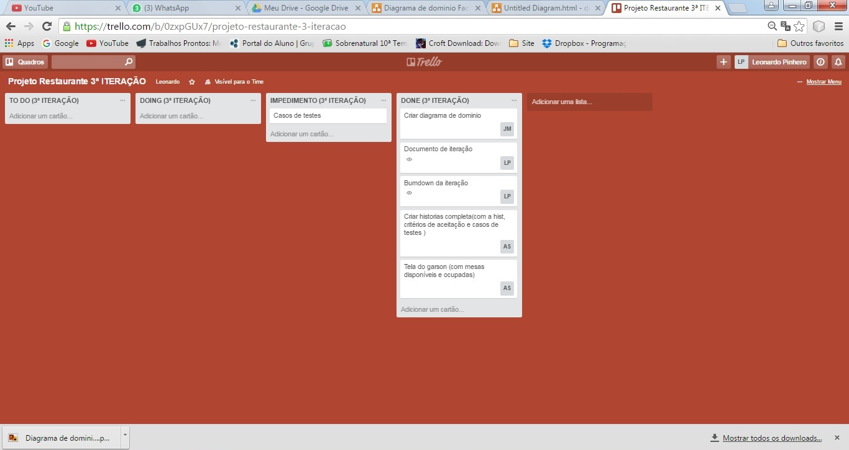

Burndow da da Iteração
DIAS | Hs Restantes | Hs Planejadas
1 | 36 | 36
2 | 36 | 28,8
3 | 28,8 | 21,6
4 | 28,8 | 14,4
5 | 7,2 | 7,2
6 | 7,2 | 0
Total de cards | 5
Total de horas | 36

Grafico do Burndow

